人教版选必1 第4章 光·实验卷（5题1条）
4.1 光的折射
4.1 光的折射：“测量玻璃的折射率”实验：实验题
1．甲、乙两位同学利用“插针法”测定玻璃的折射率。
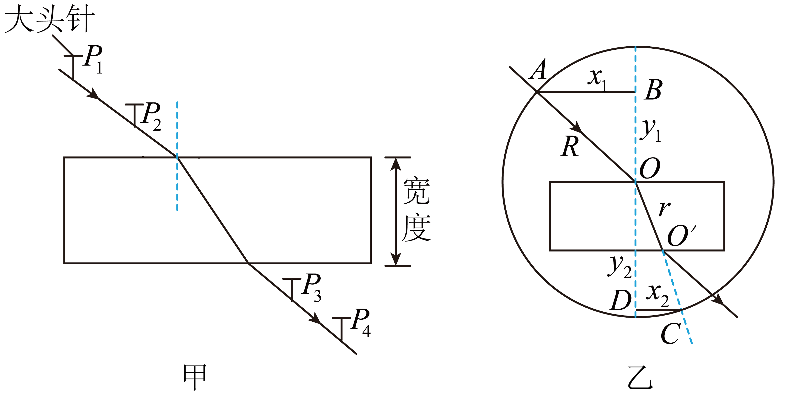
(1)甲同学用如图甲所示的装置进行试验，为了减小实验误差，下列操作正确的是（ ）
A．选择的入射角应尽量小些；B．没有刻度尺时，可以将玻璃砖界面当尺子画界线；C．大头针P₁、P₂和P₃、P₄之间的距离应稍大些
(2)乙同学在没有量角器的情况下，他准备用圆规和刻度尺来完成实验。在完成了光路图以后，以O点为圆心，OA为半径画圆，交OO′延长线于C点，过A点和C点作垂直法线的直线，与法线的交点分别为B点和D点，如图乙所示。则此玻璃砖的折射率n=__________（请选择x₁，x₂，y₁，y₂中的符号表示）。
【答案】(1)C；(2)$\frac{x_{1}}{x_{2}}$ 【难度】0.65 【知识点】测平行玻璃砖的折射率
【详解】（1）A．入射角较小，折射现象不明显，误差较大，故A错误；
B．用玻璃砖界面当尺子画界线会增大实验误差，且容易损坏玻璃砖，故B错误；
C．大头针P₁、P₂和P₃、P₄之间的距离应稍大些，故C正确。
故选C。
（2）根据折射定律可得$n=\frac{sin∠AOB}{sin∠COD}=\frac{\frac{x_{1}}{R}}{\frac{x_{2}}{R}}=\frac{x_{1}}{x_{2}}$

2．在“测量玻璃的折射率”实验中：
(1)在“测量玻璃的折射率”实验中，在白纸上放好玻璃砖，$aa′$和$bb′$分别是玻璃砖与空气的两个界面且相互平行，如图1所示。在玻璃砖的一侧插上两枚大头针$P_{1}$和$P_{2}$，用“+”表示大头针的位置，然后在另一侧透过玻璃砖观察，并依次插上大头针$P_{3}$和$P_{4}$。下列说法正确的是__________。
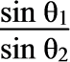
A．$P_{4}$需挡住$P_{3}$及$P_{1}$、$P_{2}$的像；B．为减小作图误差，$P_{3}$和$P_{4}$的距离应适当大一些；C．为减小实验误差，玻璃砖的宽度应适当大一些；D．光可能在$bb′$发生全发射，导致观察不到$P_{1}$、$P_{2}$的像
(2)在该实验中，根据界面$aa′$测得的入射角$θ_{1}$和折射角$θ_{2}$的正弦值画出了图2所示图像，从图像可知该玻璃砖的折射率为__________。
(3)甲同学用学过的“插针法”测量透明半圆柱玻璃砖折射率。他每次使入射光线跟玻璃砖的直径平面垂直，O为玻璃砖截面的圆心，$P_{1}P_{2}$表示入射光线，$P_{3}P_{4}$表示经过玻璃砖后的出射光线。下列四幅图中，插针合理且能准确测出折射率的是__________。
A．；B．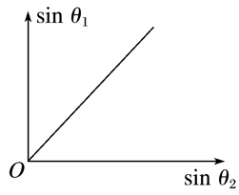
C．；D．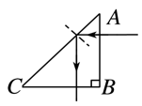
(4)乙同学将透明半圆柱玻璃砖放在水平面上，如图3所示。用一束激光垂直于玻璃砖直径平面射入圆心O，以O为转轴在水平面内缓慢转动玻璃砖，当转过角度$θ$时，在玻璃砖平面一侧恰看不到出射光线。则该玻璃的折射率$n=$__________。
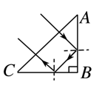
【答案】(1)ABC；(2)1.5；(3)C；(4)$\frac{1}{sinθ}$ 【难度】0.65 【知识点】测平行玻璃砖的折射率
【详解】（1）A．$P_{4}$需挡住$P_{3}$及$P_{1}$、$P_{2}$的像，故A正确；
B．为减小作图误差，$P_{3}$和$P_{4}$的距离应适当大一些，故B正确；
C．为减小实验误差，玻璃砖的宽度应适当大一些，故C正确；
D．光在$aa′$面的折射角等与光在$bb′$面上入射角，故不会发生全发射，不会导致观察不到$P_{1}$、$P_{2}$的像，故D错误。
故选ABC。
（2）图像可知该玻璃砖的折射率为$n=\frac{sinθ_{1}}{sinθ_{2}}=\frac{0.6}{0.4}=1.5$
（3）A．A图，将入射光线和折射光线补充完整如图所示
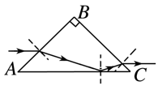
光路图中从玻璃砖出射时,不满足实际在空气中的折射角大于玻璃砖中的入射角，故A错误；
B．B图，将入射光线和折射光线补充完整如图所示
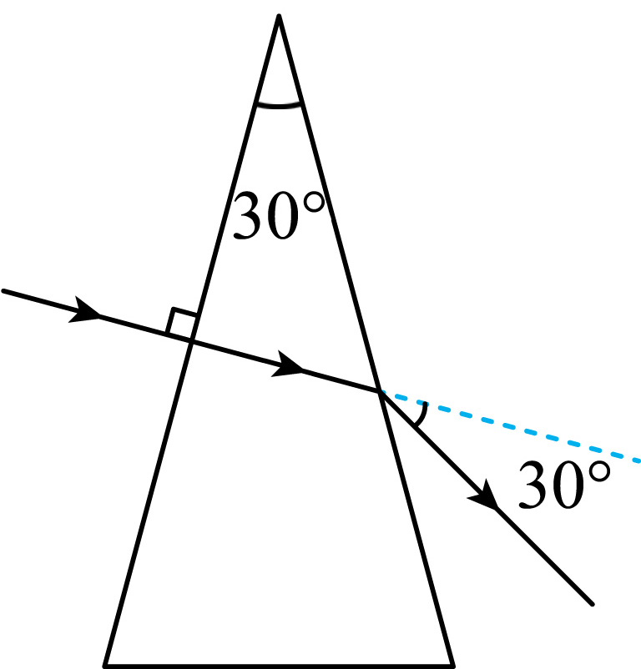
光路图虽然正确，但入射角和折射角均为零度，测不出折射率，故B错误；
C．C图，将入射光线和折射光线补充完整如图所示
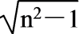
光路图中，光线可以满足从玻璃砖出射时，在空气中的折射角大于玻璃砖中的入射角，可以比较准确地测定折射率，故C正确；
D．D图，将入射光线和折射光线补充完整如图所示

光路图中，光线不满足从玻璃砖出射时，在空气中的折射角大于玻璃砖中的入射角，故D错误。
故选C。
（4）据题意，将玻璃砖缓慢转过θ角时，观察者在玻璃砖平面一侧恰看不到出射光线，说明光线玻璃砖平面发生了全反射，此时的入射角恰好等于临界角，即有$i=C=θ$
根据临界角公式$sinC=\frac{1}{n}$
则得$n=\frac{1}{sinC}=\frac{1}{sinθ}$

3．某同学用激光笔和透明长方体玻璃砖测量玻璃的折射率，实验过程如下：
a.激光笔发出的激光从玻璃砖上的M点水平入射，到达$ef$面上的O点后反射到N点射出。用大头针在白纸上标记O点和激光笔出光孔Q的位置；
b.将玻璃砖平放在水平桌面上的白纸上，用铅笔在白纸上标记玻璃砖的边界；
c.用刻度尺测量$PM$和$OM$的长度$d_{1}$和$d_{2}$，测得$d_{1}=2.26\text{cm},d_{2}=3.42\text{cm}$；
d.移走玻璃砖，在白纸上描绘玻璃砖的边界和激光的光路，作$QM$连线的延长线与$ef$面的边界交于P点，如右图所示。
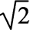
(1)实验正确的排列顺序为______________。
(2)实验中出现错误或遗漏的操作步骤为_________________________。（选填步骤前符号）
(3)利用所测量的物理量，写出玻璃砖折射率的表达式$n=$______________；由测得的数据可得折射率n为______________（结果保留3位有效数字）。
【答案】(1)badc；(2)a；(3) $\frac{d_{2}}{d_{1}}$ 1.51 【难度】0.85 【知识点】测平行玻璃砖的折射率
【详解】（1）实验时先需要作出玻璃介质的界面，即先进行操作b；之后用激光笔发出激光，发生折射和反射并记录光路，进行操作a；然后移走玻璃砖，在白纸上描绘玻璃砖的边界和激光的光路，进行操作d；最后测量数据从而计算折射率，即进行操作c，可知实验正确的排列顺序为badc。
（2）步骤a，为确定入射光线，除了用大头针在白纸上标记O点和激光笔出光孔Q的位置，还需记录入射点M的位置。
（3）[1]玻璃砖折射率的表达式$n=\frac{sini}{sinr}=\frac{\frac{fM}{MP}}{\frac{fM}{OM}}=\frac{OM}{PM}=\frac{d_{2}}{d_{1}}$
[2]上述表达式代入数据，解得$n=\frac{d_{2}}{d_{1}}=\frac{3.42\text{cm}}{2.26\text{cm}}≈1.51$

4.4 实验：用双缝干涉测量光的波长
4.4 实验：用双缝干涉测量光的波长：实验题
14．双缝干涉实验
如图所示，有光源、单缝、双缝和光屏。

(1)实验过程：让一束单色光投射到一个有两条狭缝S₁和S₂的挡板上，两狭缝相距很近，两狭缝就成了两个波源，它们的频率、相位和振动方向总是相同的，两个波源发出的光在挡板后面的空间互相叠加发生干涉现象。
(2)实验现象：在屏上得到明暗相间的条纹。
【难度】0.65 【知识点】用双缝干涉实验测量光的波长

4．某同学想通过光的双缝干涉实验来测量单色光的波长。请按照题目要求回答下列问题。
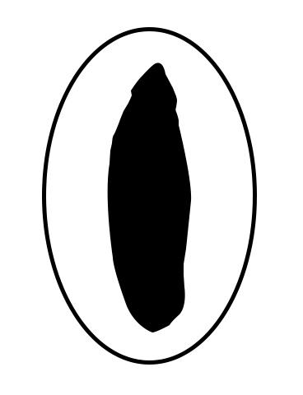
(1)用双缝干涉仪进行实验操作，将表中的光学元件放在如图甲所示的光具座上，用此装置测量红光的波长。
元件代号 | A | B | C | D | E
元件名称 | 光屏 | 双缝 | 白光光源 | 单缝 | 透红光的滤光片
将白光光源C放在光具座最左端，依次放置其他光学元件，由左至右，表示各光学元件的排列顺序应为C、______（填写元件代号）。
(2)已知该装置中双缝间距$d=0.50\text{mm}$，双缝到光屏的距离$L=0.50\text{m}$，在光屏上得到的干涉图样如图乙所示，分划板中心刻线在图乙中A位置时记下游标卡尺读数为111.10mm，转动手轮，当分划板中心刻线在B位置时记下游标卡尺读数为$x_{B}=$______mm，算出相邻两亮条纹中心间距$Δx=$______mm。由以上数据可以得出形成此干涉图样的单色光的波长$λ=$______m。（后两空均保留两位有效数字）
(3)若该同学利用图甲中装置研究双缝干涉现象时撤去了滤光片，则他______（选填“能”或“不能”）在光屏上观察到干涉条纹。
【答案】(1)EDBA；(2) 115.60 0.64 $6.4×{10}^{−7}$；(3)能 【难度】0.65 【知识点】用双缝干涉实验测量光的波长
【详解】（1）为获取单色线光源，并形成相干光发生干涉，白色光源需依次通过透红光的滤光片、单缝、双缝、光屏，各光学元件的排列顺序应为EDBA。
（2）[1] 分划板中心刻线在B位置时记下游标卡尺读数为$x_{B}=115\text{mm}+12×0.05\text{mm}=115.60\text{mm}$
[2] 双缝干涉条纹间距为$Δx=\frac{x_{B}−x_{A}}{7}=\frac{115.60−111.10}{7}\text{mm}≈0.64\text{mm}$
[3]根据双缝干涉条纹间距公式$Δx=\frac{L}{d}λ$
可得$λ=\frac{(x_{B}-x_{A})d}{7L}$
此干涉图样的单色光的波长为$λ=\frac{(x_{B}-x_{A})d}{7L}≈6.4×{10}^{-7}m$
（3）撤掉滤光片后，光屏上能看到由同种色光干涉形成的彩色条纹。

5．某实验小组的同学测量某种单色光的波长。
(1)利用图装置实验时，接通电源使光源发光，调整仪器从目镜中可以观察到干涉条纹。若想增加从目镜中观察到的条纹个数，下列操作可行的是______；
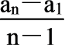
A．将单缝向双缝靠近；B．将光屏向靠近双缝的方向移动；C．将光屏向远离双缝的方向移动；D．使用间距更小的双缝
(2)若双缝的间距为d，屏与双缝间的距离为L，测得第1条亮纹中央到第n条亮纹中央的间距为x，则所测量的单色光波长$λ=$______；
(3)图所示为另一种观察干涉的装置，单色光从单缝S射出，一部分入射到平面镜后反射到光屏上，另一部分直接投射到光屏上，在光屏上两光束交叠区域里将出现干涉条纹。单缝S通过平面镜成的像是$S^{′}$（图中未画出），可以把单缝S和它的虚像$S^{′}$看成是产生干涉图样的两个相干光源。某同学用该装置进行实验。
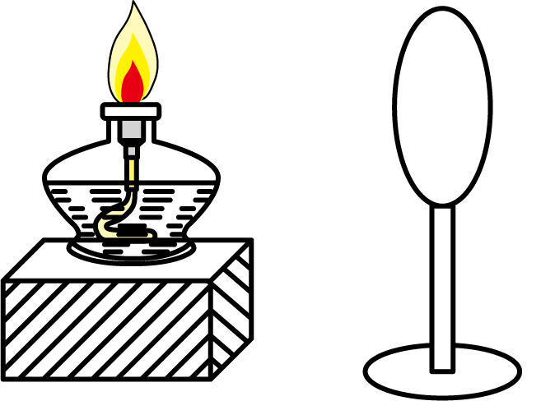
a.通过画图进行光路分析，标出光屏上出现干涉条纹的范围______。
b.若实验中已知单缝S到平面镜的垂直距离h，单缝到光屏的距离D，观测到第3条亮纹中央到第12条亮纹中央的间距为$ΔL$，则该单色光的波长$λ=$______。
c.为减小测量过程中的误差，需要增大光屏上相邻两条亮纹之间的距离，以下操作中可能成功的是______。
A.将平面镜稍向上移动一些 ；B.将平面镜稍向下移动一些；C.将光屏稍向左移动一些 ；D.将光屏稍向右移动一些
【答案】(1)B；(2)$\frac{xd}{\left(n−1\right)L}$
(3) 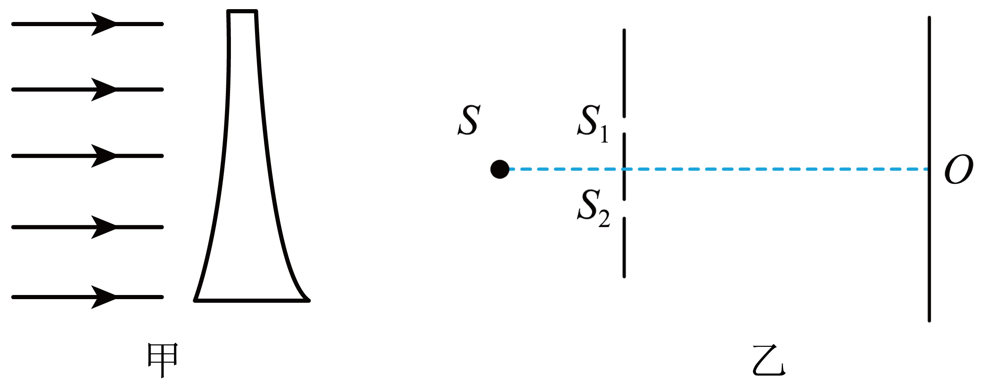 $\frac{2hΔL}{9D}$ AD
【难度】0.65 【知识点】用双缝干涉实验测量光的波长、光学创新实验
【详解】（1）根据$Δx=\frac{L}{d}λ$
可知将光屏向靠近双缝的方向移动、使用间距更大的双缝均可以减小条纹间距$Δx$，达到增加从目镜中观察到的条纹个数的目的。
故选B。
（2）依题意，$Δx=\frac{ΔL}{n-1}$
联立，解得$λ=\frac{xd}{\left(n−1\right)L}$
（3）a.[1]画出单缝光源的入射和反射光线，在光屏上两光束交叠区域里将出现干涉条纹。

b.[2]相邻亮条纹间距为$Δx=\frac{ΔL}{12-3}$
根据$Δx=\frac{D}{2h}λ$
联立，解得$λ=\frac{2hΔL}{9D}$
c.[3]若要增大条纹间距，可以增大D，即将光屏向右移动。减小h，即将平面镜稍向上移动一些。
故选AD。

